Учреждение образования

«Белорусский государственный технологический университет»

**Кафедра информатики и веб-дизайна**

**Лабораторная работа № 9**

Создание модульной сетки, определение размеров объектов и их выравнивание в соответствии с сеткой

Выполнил:

Студент 2 курса 3 группы ФИТ

Парибок Илья Алекснадрович

**2021 г.**

# Цель работы: Приобретение умений по разработке модульной сетки. Приобретение практических навыков по определению геометрического места элемента в макете интерфейса.

## **Выбор сетки и ее расчет**

**Базовая:**

Такая сетка напоминает миллиметровую бумагу. Шаг сетки зависит от неделимых элементов макета. Сетка представлена на рисунке *1*.

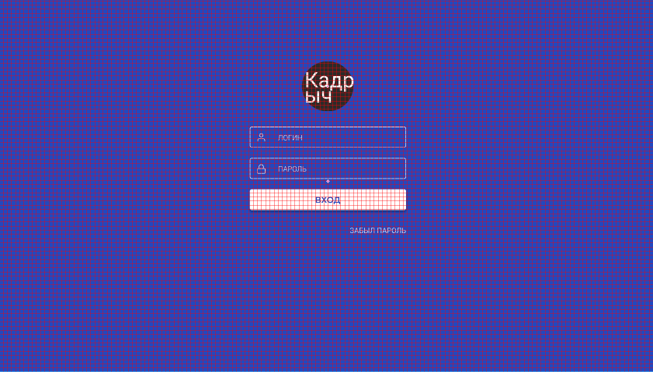

Рис 1 **–** Страница авторизации с использованием сетки

В качестве шага для данной сетки был выбран блок 8х8 пикселей, т.к. у большинства распространенных девайсов размер экрана в пикселях кратен восьми.

Ширина – 1280 пикселей, высота – 720 пикселей. Следовательно, получается 160 столбцов и 90 строк.

**Шрифтовая:**

Такая сетка обеспечивает вертикальный ритм. Необходимо выбрать единую высоту строки для всего макета. Также шаг сетки должен ровно укладываться в высоту строки основного текста. Использование данной сетки представлено на рисунке 2.

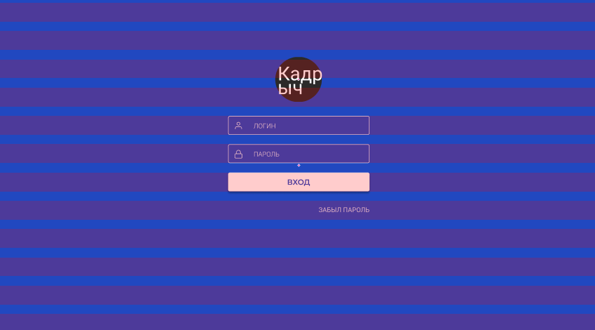

Рис 2 – Страница авторизации с использованием шрифтовой сетки

Ширина – 1280 пикселей, высота – 720 пикселей. В результате получается 18 строк шириной 40 пикселей.

**Колоночная:**

Данная сетка отвечает за горизонтальный ритм. Его можно получить путем выбора соотношения ширины колонки и отступа, что позволит нам легко менять положении более крупных блоков.

Наилучшим вариантом является 24-колоночная сетка. Так как число 12 делится на 1, 2, 3, 4, 6, и 12. Благодаря этому сетка получается гибкой. Сетка приведена на рисунке *3*.

В итоге – 12 колонок шириной 106 пикселей.

**Размеры элементов дизайна:**

1. Логотип 100*100
2. Кнопка вход на странице авторизации 300*40
3. Поля формы при авторизации 300*40
4. Кнопки на главной странице 218*70
5. Полепоиска 406*70
6. Кнопка «Добавить сотрудника», (заказ, клиент) 220*45
7. Кнопки «На главную», «Создать отчёт», 228*33

Ниже представлены прототипы страниц после выравнивания помощью колоночной сетки:

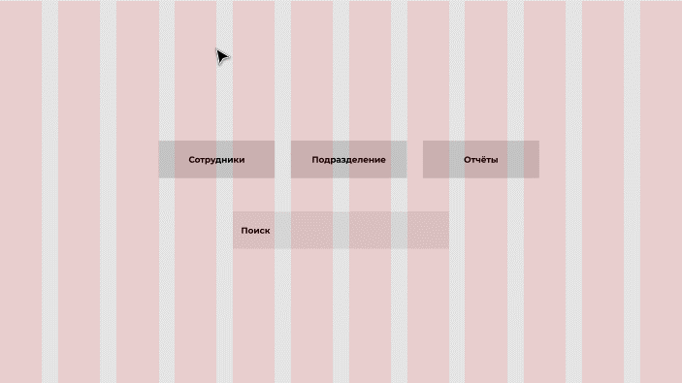

Рис 3 – Главная страница

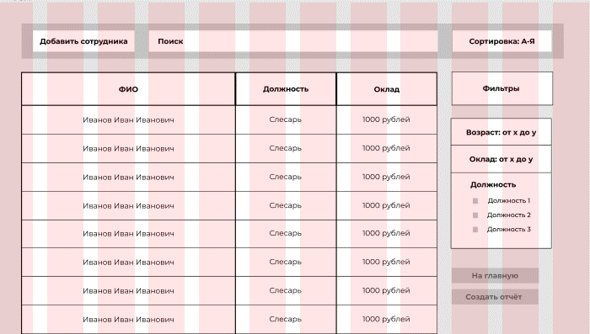

Рис 4 – Страница с сотрудниками

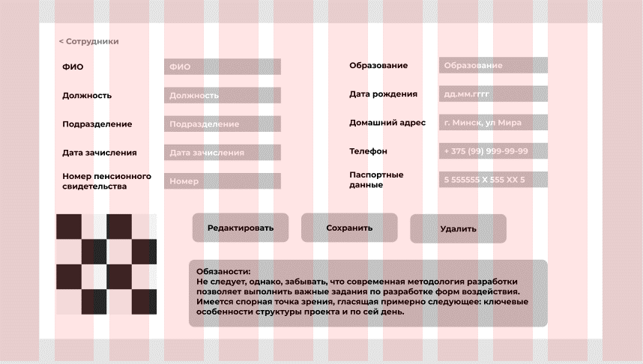

Рис 5 – Страница с сотрудникам

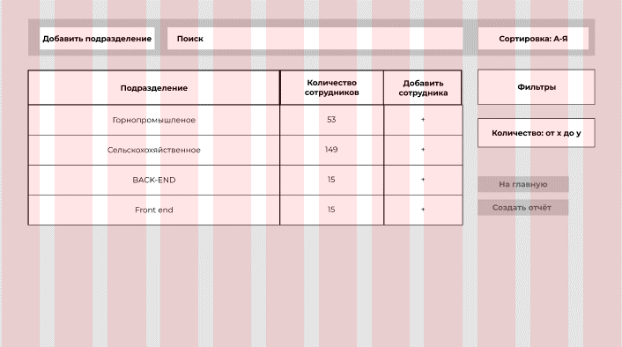

Рис 6 – Страница с подразделениями

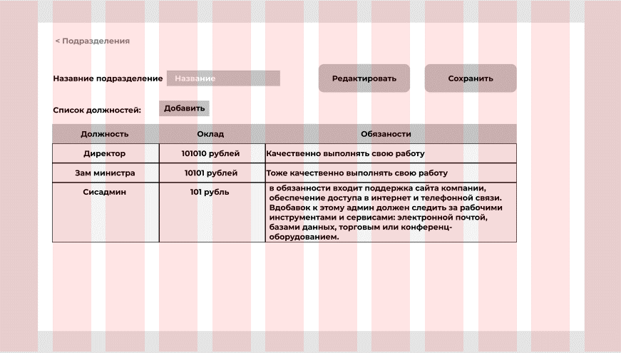

Рис 7 – Страница с подразделением

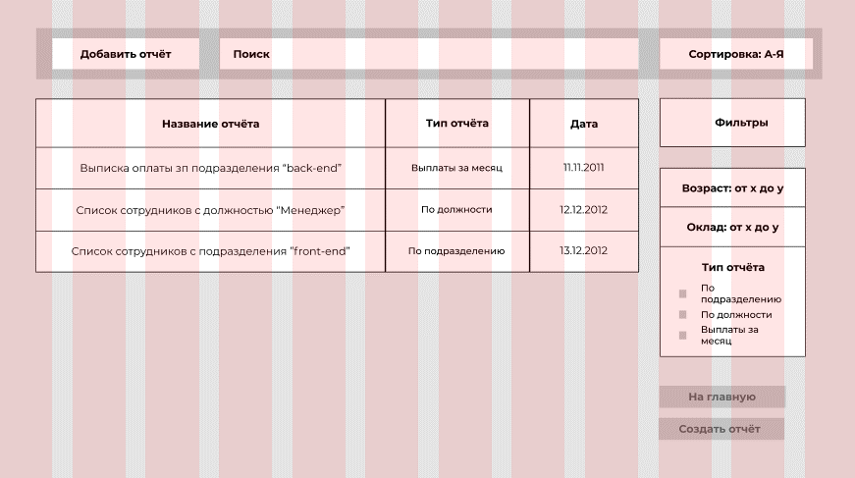

Рис 8 – Страница с отчётами

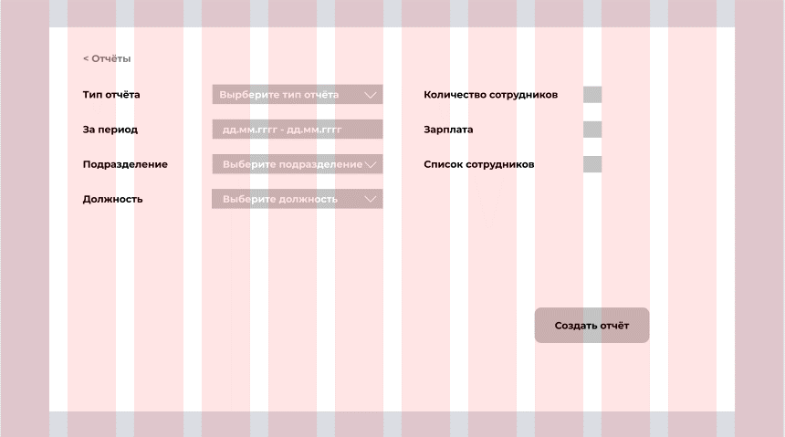

Рис 9 – Страница создание отчёта

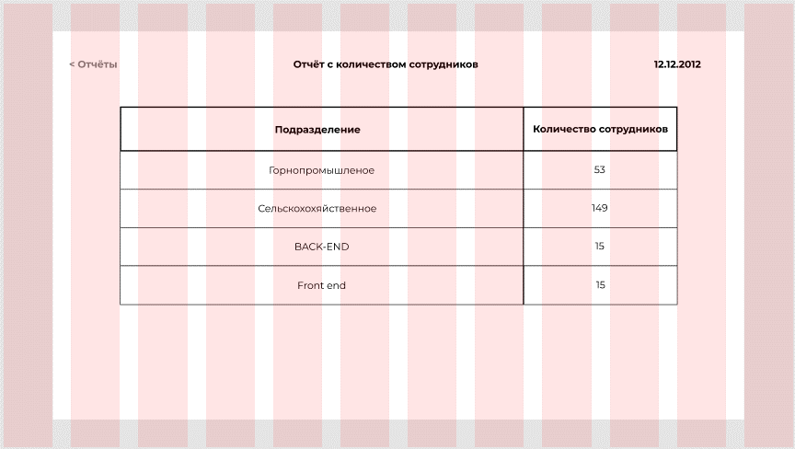

Рис 10 – Страница отчёта

**Ответы на вопросы**

1. **Каково назначение сетки?**

Модульные сетки предназначены для «устаканивания» содержания. Они должны передавать общую идею дизайна и взаимосвязи элементов, основанных на пространственной иерархии и позиционировании.

1. **Какие существует виды сеток?**

Существует: блочная сетка, колоночная сетка, модульная сетка, иерархическая сетка, шрифтовая сетка.

1. **Как выбирается базовая, шрифтовая и блочная сетка?**

Базовая: размеченный экран.

Шрифтовая: вертикальная ритм.

Блочная: экран размечен с помощью блоков пикселей.

1. **Что такое композиция и каковы ее правила?**

Композиция, если не вдаваться в сложности – это определенное сочетание частей изображения (соотношение их размеров, пропорции, цветов, фактур и т.д.).

1. **Что такое пропорция? Как вычисляют «Золотое сечение»?**

Соотношение размеров либо разных объектов, либо составных частей или разных измерений (например, ширины и высоты) одного объекта – называют в дизайне пропорцией. «Золотое сечение» можно получить, если разделить отрезок на две неравные части таким образом, чтобы отношение всего отрезка (в нашем случае С) к большей части (В) равнялось отношению большей части отрезка (В) к меньшей (А).

1. **Что такое правило трех частей?**

Правило трех частей композиции определяет четыре идеальных места для фокальных точек.